ПРОТОКОЛ
Заседания Правления НП «СТРОЙПРОЕКТГАРАНТ»
№ 11 12 мая 2011 г.
Дата и время проведения заседания: « 12 » мая 2011 г., 16 часов 00 минут.
Место проведения собрания: г. Пермь, Большевистская, 24.

Присутствовали:
1.Вожаков А.В. – председатель Правления
2.Кокорев Н.В. – член Правления;
3. Мамедов Г.В. – член Правления
Андреев Н.В. – Президент Партнерства
Кворум для принятия решений по вопросам повестки дня имеется.

Повестка дня
- Принятие решения о выдаче Свидетельств о допуске к работам, которые оказывают влияние на безопасность объектов капитального строительства.
1.Представлены на рассмотрение документы на получение свидетельства о допуске, прошедшие в установленном порядке экспертизу.
Голосовали: ЗА- 3 голоса, ПРОТИВ – 0, ВОЗД, - 0
РЕШИЛИ: Прекратить действие выданных ранее Свидетельств и выдать новые взамен предыдущих:

№ п/п | Реестр. № | Наименование предприятия (Ф.И.О. ИП)
1 | 36 | ООО «Газстройпроект» (2)
2 | 62 | ООО «Призма» (2)
3 | 57 | ООО «Центр Строительного Консультирования» (2)
4 | 7 | ООО «Элемент» (3)
5 | 39 | ООО «Аверс» (2)

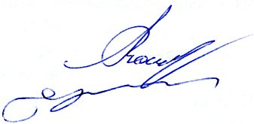

Председатель правления А.В. Вожаков

Секретарь правления С.А. Воронцова

